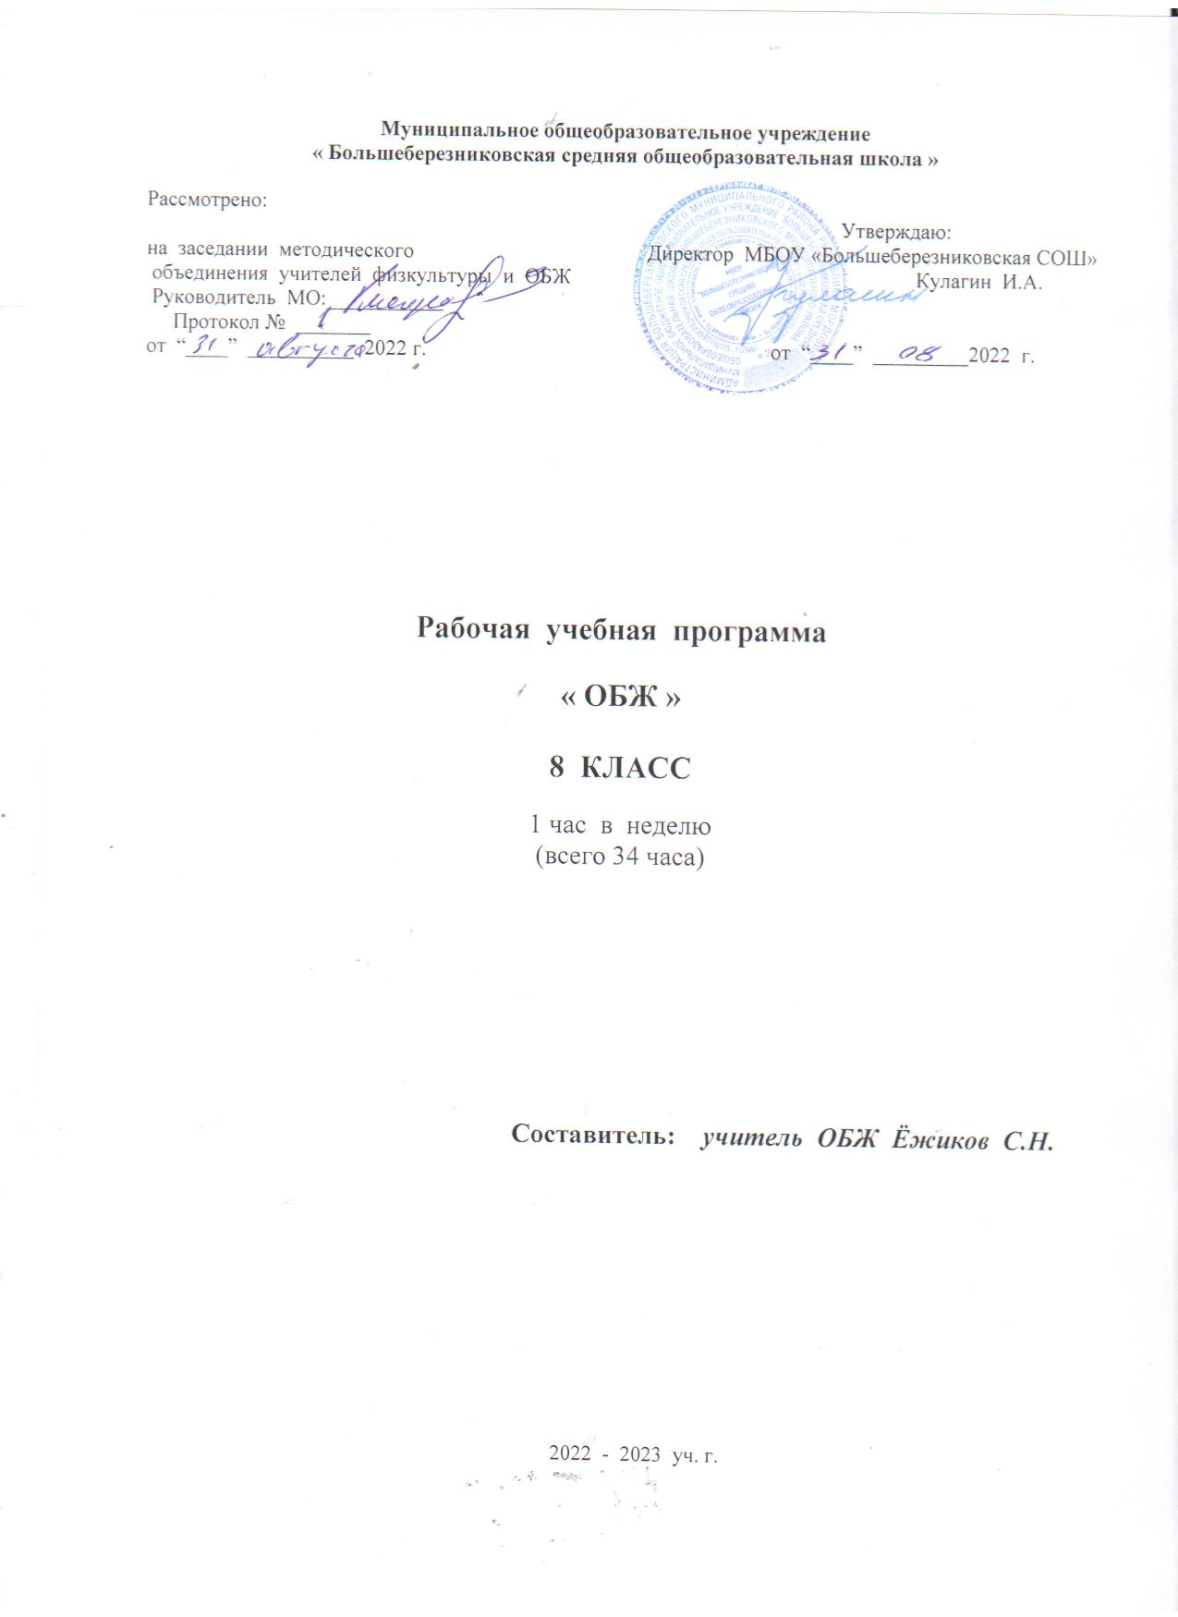

Рабочая программа по курсу «ОБЖ» разработана на основе программы общеобразовательных учреждений «Основы безопасности жизнедеятельности» 5-11 классы под общей редакцией А.Т. Смирнова, Москва «Просвещение» 2015г., в соответствии с требованиями Федерального государственного образовательного стандарта.

Программа включает общую характеристику учебного предмета «ОБЖ», личностные, метапредметные и предметные результаты его освоения, содержание курса, примерное тематическое планирование с определением основных видов учебной деятельности.

**Планируемые результаты освоения программы ОБЖ 8 класс**

**Личностными результатами** освоения учащимися предмета «ОБЖ» в основной школе являются:

-усвоение правил индивидуального и коллективного безопасного поведения в чрезвычайных ситуациях, угрожающих жизни и здоровью людей, правил поведения на транспорте и на дорогах;

-развитие личностных, в том числе духовных и физичес­ких, качеств, обеспечивающих -защищенность жизненно важ­ных интересов личности от внешних и внутренних угроз;

-формирование основ экологической культуры на основе признания ценности жизни во всех ее проявлениях и необходимости ответственного, бережного отношения к окружающей среде

-формирование понимания ценности здорового и безопасного образа жизни;

-формирование потребности соблюдать нормы здорового образа жизни, осознанно выполнять -правила безопасности жизнедеятельности;

-воспитание ответственного отношения к сохранению окружающей природном среды, личному -здоровью как к инди­видуальной и общественной ценности.

**Метапредметными результатами** освоения учащимися предмета «ОБЖ» в основной школе являются:

-овладение умениями формулировать личные понятия о  
безопасности; анализировать причины возникновения опас­ных и чрезвычайных ситуаций; обобщать и сравнивать последствия опасных и чрезвычайных ситуаций; выявлять при­чинно-следственные связи опасных ситуаций и их влияние на безопасность жизнедеятельности человека;

-овладение обучающимися навыками самостоятельно определять цели и задачи по безопасному поведению в по­вседневной жизни и в различных опасных и чрезвычайных ситуациях, выбирать средства реализации поставленных це­лей, оценивать результаты своей деятельности в обеспечении личной безопасности;

-формирование умения воспринимать и перерабатывать информацию, генерировать идеи, моделировать индивидуаль­ные подходы к обеспечению личной безопасности в повсе­дневной жизни и в чрезвычайных ситуациях;

-приобретение опыта самостоятельного поиска, анализа и отбора информации в области безопасности жизнедеятельнос­ти с использованием различных источников и новых инфор­мационных технологий;

-развитие умения выражать свои мысли и способности слушать собеседника, понимать его точку зрения, признавать право другого человека на иное мнение;

-освоение приемов действий в опасных и чрезвычайных ситуациях природного и социального характера;

-формирование умений взаимодействовать с окружаю­щими, выполнять различные социальные роли во время и при ликвидации последствий чрезвычайных ситуаций.

**Предметными результатами** освоения учащимися предмета «ОБЖ» в основной школе являются :

**1. В познавательной сфере:**

- знания об опасных и чрезвычайных ситуациях; о влиянии их последствий на безопасность личности, общества и госу­дарства; о государственной системе обеспечения защиты насе­ления от чрезвычайных ситуаций; об организации подготовки населения к действиям в условиях опасных и чрезвычайных ситуаций; о здоровом образе жизни; об оказании первой помощи при неотложных состояниях; о правах и обя­занностях граждан в области безопасности жизнедеятельности.

**2. В ценностно-ориентационной сфере:**

- умения предвидеть возникновение опасных ситуаций по характерным признакам их появления, а также на основе ана­лиза специальной информации, получаемой из различных ис­точников;

- умения применять полученные теоретические знания на практике — принимать обоснованные решения и вырабаты­вать план действий в конкретной опасной ситуации с учетом реально складывающейся обстановки и индивидуальных воз­можностей;

- умения анализировать явления и события техногенного характера, выявлять причины их возникновения и возможные последствия, проектировать модели личного безопасного поведения.

**3.В коммуникативной сфере:**

- умения информировать о результатах своих наблюдений, участвовать в дискуссии, отстаивать свою точку зрения, на­ ходить компромиссное решение в различных ситуациях.

**4.В эстетической сфере:**

- умение оценивать с эстетической (художественной) точ­ки зрения красоту окружающего мира; умение сохранять его.

**5.В трудовой сфере:**

- знания устройства и принципов действия бытовых при­боров и других технических средств, используемых в повсе­дневной жизни: локализация возможных опасных ситуаций,  
связанных с нарушением работы технических средств и правил их эксплуатации;

- умения оказывать первую помощь.

**6. В сфере физической культуры:**

- формирование установки на здоровый образ жизни;

- развитие необходимых физических качеств: выносливос­ти, силы, ловкости, гибкости, скоростных качеств, достаточ­ных для того, чтобы выдерживать необходимые умственные и  
физические нагрузки; умение оказывать первую помощь при занятиях физической культурой и спортом.

**Содержание учебного предмета «ОБЖ» 8 класс**

Программа реализуются в 8 классах в объеме 1час в неделю, 34 часа в год.

**Раздел I** Обеспечение личной безопасности в повседневной жизни (11 часов)

**Учащиеся должны знать:**

* правила личной безопасности при активном отдыхе в природных условиях;
* соблюдение мер пожарной безопасности в быту и на природе;
* ПДД.

**Учащиеся должны уметь:**

* предвидеть возникновение наиболее часто встречающихся опасных ситуаций по их характерным признакам;
* оказать само- и взаимопомощи терпящим бедствие на воде.

**Краткое содержание раздела:**

Чрезвычайной ситуации техногенного характера: неблагоприятная обстановка на определенной территории, сложившаяся в результате аварии, катастрофы или иного бедствия, которые могут повлечь за собой человеческие жертвы, ущерб здоровью люде, окружающей среде, значительные материальные потери и нарушение жизнедеятельности людей. Краткая характеристика основных типов чрезвычайных ситуаций техногенного характера и их последствий. Основные причины техногенных аварий и катастрофы и организация защиты населения от ЧС.

Тема 1 Пожарная безопасность (3 часа)

Пожары в жилых и общественных зданиях, их возможные последствия. Основные причины возникновения пожаров в жилых и общественных зданиях. Влияние «человеческого фактора» на причины возникновения пожаров. Соблюдение мер пожарной безопасности в быту. Права и обязанности граждан в области пожарной безопасности. Правила безопасного поведения при пожаре в жилом или общественном здании.

Тема 2 Безопасность на дорогах (3 часа)

Причины дорожно-транспортного травматизма. Организация дорожного движения. Правила безопасного поведения на дорогах пешеходов и пассажиров. Общие обязанности водителя. Правила безопасного поведения на дороге велосипедиста и водителя мопеда.

Тема 3 Безопасность на водоемах (3 часа)

Водоемы. Особенности состояния водоемов в различное время года. Соблюдение правил безопасности при купании в оборудованных и необорудованных местах. Безопасный отдых у воды. Оказание само- и взаимопомощи терпящим бедствие на воде.

Тема 4 Экология и безопасность (2 часа)

Загрязнение окружающей природной среды понятие о предельно допустимых концентрациях загрязняющих веществ. Мероприятия, проводимые на защите здоровье населения в местах с неблагоприятной экологической обстановкой.

**Раздел II** Чрезвычайные ситуации техногенного характера и безопасность (12 часов)

**Учащиеся должны знать:**

* потенциальные опасности природного, техногенного и социального характера, наиболее часто возникающие в повседневной жизни, их возможные последствия и правила личной безопасности;
* о правах и обязанностях граждан в области безопасности жизнедеятельности; основные поражающие факторы при авариях на химических и радиационных объектах; правила поведения населения при авариях;

**Учащиеся должны уметь:**

* действовать при угрозе возникновения террористического акта, соблюдая правила личной безопасности;
* пользоваться средствами индивидуальной и коллективной защиты.

**Краткое содержание раздела:**

Обеспечение безопасности в чрезвычайных ситуациях природного, техногенного и социального характера. Чрез­вычайные ситуации природного характера. Чрезвычайные ситуации техногенного характера. Современный комплекс проблем безопасности социального характера.

Тема 5 Чрезвычайные ситуации техногенного характера и их последствия (9часов)

Общие понятия о чрезвычайной ситуации техногенного характера. Классификация чрезвычайных ситуаций техногенного характера по типам и видам их возникновения.

Потенциально основные объекты экономики. Аварии на радиационных, химически опасных и пожаро – взрывоопасных объектах. Причины их возникновения и возможные последствия. Аварии на гидродинамических объектах. Рекомендации специалистов по правилам безопасного поведения в различных чрезвычайных ситуациях техногенного характера.

Тема 6 Организация защиты населения от чрезвычайных ситуаций техногенного характера (3 часа)

Способы оповещения населения о чрезвычайных ситуациях техногенного характера. Организация защиты населения при авариях на радиационных и химически опасных объектах.

**Раздел III** Основы медицинских знаний и здорового образа жизни (11 часов)

**Учащиеся должны знать:**

* основные понятия о здоровье и здоровом образе жизни,
* правила оказании первой медицинской помощи при неотложных состояниях;
* правила оказания первой медицинской помощи при отравлениях угарным газом, хлором и аммиаком

**Учащиеся должны уметь:**

* оказывать первую медицинскую помощь при неотложных ситуациях,
* вести ЗОЖ.

**Краткое содержание раздела:**

# Здоровый образ жизни и его составляющие. Основ­ные понятия о здоровье и здоровом образе жизни. Составля­ющие здорового образа жизни.Факторы, разрушающие здоровье. Вредные привычки и их влияние на здоровье. Ранние половые связи и их отрица­тельные последствия для здоровья человека.Оказание первой медицинской помощи. Первая меди­цинская помощь и правила ее оказания.Первая медицинская помощь при неотложных состо­яниях. Правила оказания первой медицинской помощи при неотложных состояниях.Первая медицинская помощь при массовых пораже­ниях. Комплекс простейших мероприятий по оказанию пер­вой медицинской помощи при массовых поражениях.

Тема 7 Основы здорового образа жизни (8 часов)

Основные понятия о здоровье и здоровом образе жизни. Индивидуальное здоровье человека, его физическая и духовная сущность. Репродуктивное здоровье как общая составляющая здоровья человека и общества. Здоровый образ жизни и безопасность, основные составляющие здорового образа жизни. Здоровый образ жизни как необходимое условие сохранения и укрепления здоровья человека и общества и обеспечения их безопасности. Влияние окружающей природной среды на здоровье человека. Вредные привычки и их профилактика.

Тема 8 Основы медицинских знаний и оказания первой медицинской помощи (3 часа)

Общая характеристика различных повреждений и их последствия для здорового человека. Средства оказания первой медицинской помощи. Правила оказания первой медицинской помощи при отравлениях угарным газом, хлором и аммиаком.

**Календарно-тематическое планирование по ОБЖ 8 класс**

|  |  |  |  |  |  |  |
| --- | --- | --- | --- | --- | --- | --- |
| **№ п/п** | **Наименование разделов и тем** | **Вид занятия** | **Количество часов** | **Виды самостоятельной работы** | **Дата проведения занятия** | |
| **Планируемая** | **Фактическая** |
| **1** | **Обеспечение личной безопасности в повседневной жизни** |  | **11** |  |  |  |
| 1.1 | Пожарная безопасность |  | 3 |  |  |  |
| 1 | Пожары в жилых и общественных зданиях,их причины и последствия | Комбинир. | 1 |  |  |  |
| 2 | Профилактика пожаров в повседневной жизни и организация защиты населения | Комбинир. | 1 |  |  |  |
| 3 | Права, обязанности и ответственность граждан в области пожарной безопасности. Обеспечение личной безопасности при пожаре | Комбинир. | 1 |  |  |  |
| 1.2 | Безопасность на дорогах |  | 3 |  |  |  |
| 4 | Причины дорожно-транспортных проишествий и травматизм людей | Комбинир. | 1 |  |  |  |
| 5 | Организация дорожного движения. Обязанности пешеходов и пассажиров | Комбинир. | 1 |  |  |  |
| 6 | Водитель, формирование качеств безопасного водителя | Комбинир. | 1 |  |  |  |
| 1.3 | Безопасность на водоемах |  | 3 |  |  |  |
| 7 | Безопасное поведение на водоемах в различных условиях | Комбинир. | 1 |  |  |  |
| 8 | Безопасный отдых у воды | Комбинир. | 1 |  |  |  |
| 9 | Оказание помощи терпящим бедствие на воде | Комбинир. | 1 |  |  |  |
| 1.4 | Экология и безопасность |  | 2 |  |  |  |
| 10 | Загрязнение окружающей природной среды и здоровье человека | Комбинир. | 1 |  |  |  |
| 11 | Правила безопасного поведения при неблагоприятной экологической обстановке | Контр. раб. | 1 |  |  |  |
| **2** | **Чрезвычайные ситуации техногенного характера и безопасность населения** |  | **12** |  |  |  |
| 2.1 | Чрезвычайные ситуации техногенного характера и их последствия |  | 9 |  |  |  |
| 12 | Классификация чрезвычайных ситуаций техногенного характера | Комбинир. | 1 |  |  |  |
| 13 | Аварии на радиационно опасных объектах и их возможные последствия | Комбинир. | 1 |  |  |  |
| 14 | Обеспечение радиационной безопасности населения | Комбинир. | 1 |  |  |  |
| 15 | Аварии на химически опасных объектах и их возможные последствия | Комбинир. | 1 |  |  |  |
| 16 | Обеспечение химической защиты населения | Комбинир. | 1 |  |  |  |
| 17 | Пожары на взрывоопасных объектах экономики и их возможные последствия | Комбинир. | 1 |  |  |  |
| 18 | Обеспечение защиты населения от последствий аварий на взрывоопасных объектах | Комбинир. | 1 |  |  |  |
| 19 | Аварии на гидротехнических сооружениях и их последствия | Комбинир. | 1 |  |  |  |
| 20 | Обеспечение защиты населения от аварий на гидротехнических сооружениях | Комбинир. | 1 |  |  |  |
| 2.2 | Организация зашиты населения от чрезвычайных ситуаций техногенного характера |  | 3 |  |  |  |
| 21 | Оповещение о чрезвычайных ситуациях техногенного характера | Комбинир. | 1 |  |  |  |
| 22 | Эвакуация населения | Комбинир. | 1 |  |  |  |
| 23 | Мероприятия по инженерной защите населения от чрезвычайных ситуаций техногенного характера | Контр. раб. | 1 |  |  |  |
| **3** | **Основы медицинских знаний и здорового образа жизни** |  | **11** |  |  |  |
| 3.1 | Основы здорового образа жизни |  | 8 |  |  |  |
| 24 | Общие понятия о здоровье как основной ценности человека | Комбинир. | 1 |  |  |  |
| 25 | Индивидуальное здоровье , его физическая, духовная и социальная сущность | Комбинир. | 1 |  |  |  |
| 26 | Репродуктивное здоровье-составная часть здоровья человека и общества | Комбинир. | 1 |  |  |  |
| 27 | Здоровый образ жизни как необходимое условие сохранения и укрепления здоровья человека | Комбинир. | 1 |  |  |  |
| 28 | Здоровый образ жизни и профилактика основных неинфекционных заболеваний | Комбинир. | 1 |  |  |  |
| 29 | Вредные привычки и их влияние на здоровье | Комбинир. | 1 |  |  |  |
| 30 | Профилактика вредных привычек | Комбинир. | 1 |  |  |  |
| 31 | Здоровый образ жизни и безопасность жизнедеятельности | Комбинир. | 1 |  |  |  |
| 3.2 | Основы медицинских знаний и оказание первой медицинской помощи |  | 3 |  |  |  |
| 32 | Первая медицинская помощь пострадавшим и ее значение | Контр.раб. | 1 |  |  |  |
| 33 | Первая медицинская помощь при отравлениях АХОВ (практическое занятие) | Практ. | 1 |  |  |  |
| 34 | ПМП при травмах (практическое занятие) | Практ. | 1 |  |  |  |
|  | **Всего** |  | **34** |  |  |  |